ASSOCIATION D’ACTION SOCIALE, CULTURELLE, SPORTIVE ET DE LOISIRS
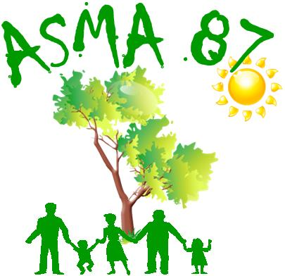
DU MINISTÈRE DE L’AGRICULTURE

E.P.L.F.P.A de Limoges les Vaseix - 87430 VERNEUIL SUR VIENNE
Site internet : http://asma-hautevienne.e-monsite.com/

Basket au palais des sports

Places pour le match Limoges / Le Mans
Dimanche 19 Novembre 2023 à 14h30

L’ASMA vous propose, pour ce match, 50 places assises en travées hautes au prix de 8 € la place (adultes et enfants).

Les personnes intéressées par cette rencontre voudront bien retourner, avant le 31/10/23, le bulletin d'inscription ci-dessous directement, par courriel, à gilles.vignane@orange.fr

Nom et prénom de l'agent
Direction/service
Téléphone mobile
Adresse courriel
Nom et prénom  du (ou des)  bénéficiaire(s)  [agent, conjoint, enfant(s)  à charge]  (5 maxi) | Agent
 | Conjoint
 | Enfant(s) à charge
Nombre total de places demandées

Environ une dizaine de jours avant le match, nous communiquerons aux heureux bénéficiaires, par courriel, les modalités pratiques de l’organisation (heure du rendez-vous, remise des billets, paiement ...).

